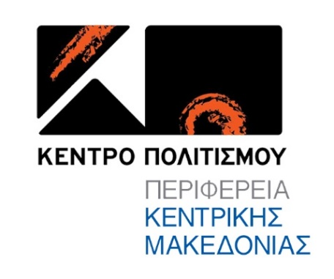

ΔΕΛΤΙΟ ΤΥΠΟΥ

Παραμονές των Χριστουγέννων το Κέντρο Πολιτισμού Περιφέρειας Κεντρικής Μακεδονίας επισκέφτηκε την Ελεγχόμενη Δομή Προσωρινής Φιλοξενίας προσφύγων, στα Λαγκαδίκια.
Με την εξαιρετική συνεργασία της Μικτής Χορωδίας Θεσσαλονίκης προσέφεραν στην κοινότητα της δομής συγκινητικές στιγμές γεμάτες από μουσική, χριστουγεννιάτικα αγαπημένα ακούσματα, που συνοδεύτηκαν από πολλά χαμόγελα, δίνοντας και παίρνοντας αγάπη, δημιουργώντας μία ατμόσφαιρα ζεστασιάς και ενθουσιασμού για όλες τις ηλικίες.
Αυτό εξάλλου είναι και το πνεύμα των Χριστουγέννων.

Θα θέλαμε να ευχαριστήσουμε τους διαμένοντες αλλά και τους εργαζόμενους στη δομή για την θερμή υποδοχή τους, αλλά και την ανταπόκριση τους ώστε να υλοποιηθεί η δράση μας «Το Βαλιτσάκι της Αγάπης»
Καλές γιορτές σε όλους.

Πατήστε το Παρακάτω Link
για να δείτε στιγμιότυπα από την δράση.
https://we.tl/t-eVVLXwMjlJ

Διοργάνωση: Κέντρο Πολιτισμού Περιφέρειας Κεντρικής Μακεδονίας

ΧΟΡΗΓΟΙ ΕΠΙΚΟΙΝΩΝΙΑΣ:

ΕΡΤ3, 102 FM, 9.58 FM, ΕΡΤ ΣΕΡΡΕΣ, TV100, FM 100, FM 100.6, ΜΑΚΕΔΟΝΙΑ, MAKTHES.GR, ΤΥΠΟΣ ΘΕΣΣΑΛΟΝΙΚΗΣ, PARALLAXI, ΜΑΚΕΔΟΝΙΑ, MAKTHES.GR, ΤΥΠΟΣ ΘΕΣΣΑΛΟΝΙΚΗΣ, PARALLAXI, POLIS MAGAZINO, THESSTODAY, THES.GR, CITYPORTAL, KARFITSA, COSMOPOLITI.COM, ΚΟΥΛΤΟΥΡΟΣΟΥΠΑ, METROPOLIS95.5, VELVET 96.8, ZOO 90.8, METROSPORT, REPUBLICRADIO.GR, TRANZISTOR, GRTIMES.GR, VORIA.GR, V WOMAN, REAL, OPEN, DION, AVATONPRESS, StellasView.gr, Palmos 96.5

Για πληροφορίες : www.kepo.gr
2310 602599
2310 421059

«Ο ΠΟΛΙΤΙΣΜΟΣ ΜΑΣ ΑΓΚΑΛΙΑΖΕΙ ΟΛΟΥΣ»

